

 

**🙟🕮🙝**

**MÔN HỌC: HỆ QUẢN TRỊ CƠ SỞ DỮ LIỆU**

**ĐỀ TÀI:**

**ỨNG DỤNG QUẢN LÝ QUÁN BIDA**

**GVHD: TS.NGUYỄN THÀNH SƠN**

**THỰC HIỆN: NHÓM 12**

**SVTH: MSSV:**

**VÕ ĐÌNH VĨNH CHƯƠNG 19133012**

**DƯƠNG THANH TUẤN 19133004**

**TÔN THẤT GIA BẢO 19133009**

**NGUYỄN ĐỨC TOÀN 19133058**

**TP. Hồ Chí Minh, tháng 11 năm 2021**

**BẢNG ĐÁNH GIÁ THÀNH VIÊN CỦA NHÓM TRƯỞNG**

|  |  |
| --- | --- |
| **Thành viên** | **Đánh giá của nhóm trưởng** |
| Dương Thanh Tuấn | Tham gia đầy đủ, hoàn thành tốt |
| Tôn Thất Gia Bảo | Tham gia đầy đủ, hoàn thành tốt |
| Nguyễn Đức Toàn | Tham gia đầy đủ, hoàn thành tốt |

**Nhóm trưởng**

Võ Đình Vĩnh Chương

**MỤC LỤC**

**PHẦN 1: ĐẶC TẢ PHẦN MỀM 1**

**1. Mô tả phần mềm 1**

**1.1. Lý do chọn đề tài 1**

**1.2. Mô tả dữ liệu phần mềm 1**

**1.3. Các chức năng chính của phần mềm 2**

**1.4. Các giao diện chính của phần mềm 2**

**2. Quy trình xử lý 3**

**PHẦN 2: THIẾT KẾ CƠ SỞ DỮ LIỆU 4**

**1. Database Diagram 4**

**2. Bảng (TABLE) và Ràng buộc (CONSTRAINT) 5**

**3. Trigger, Transaction 7**

**4. VIEW 10**

**5. STORED PROCEDURE 13**

**▪ Xem, thêm, xóa, sửa Nhân Viên 13**

**▪ Xem, thêm, xóa, sửa Quản Lí 15**

**▪ Xem, thêm, xóa, sửa Khách Hàng 17**

**▪ Xem, thêm, xóa Bàn 18**

**▪ Các thủ tục Bắt đầu, Kết Thúc giờ chơi, Thêm Biên lai, Cập nhật thông tin bàn sau khi thanh toán. 19**

**6. Funtion 21**

**7. Phân quyền 24**

**PHẦN 3: HƯỚNG DẪN SỬ DỤNG PHẦN MỀM 26**

**1. Cài đặt phần mềm 26**

**2. Chức năng đăng nhập 27**

**3. Chức năng ở giao diện chính 29**

**4. Chức năng ở giao diện quản lí 33**

**5. Các chức năng khác 40**

# PHẦN 1: ĐẶC TẢ PHẦN MỀM

* **Đề tài:** *Ứng dụng quản lí quán bida*.
* Giao diện: **Microsoft Window Forms**
* DBMS: **Microsoft SQL Sever**
  1. **Mô tả phần mềm**

### **1.1. Lý do chọn đề tài**

* Phần mềm quản lí quán bida là một phần mềm cần thiết để một cửa hàng kinh doanh dịch vụ trò chơi bida (bi-a) có thể quản lí tốt hơn dịch vụ, nhân viên, doanh thu từ đó có thể mang lại trải nghiệm tốt nhất cho khách hàng.
* Đề tài giúp nhóm học và thực hành cách cài đặt, thiết kế giao diện, cơ sở dữ liệu để quản lí một cửa hàng kinh doanh có đầy đủ các chức năng cơ bản.

### **1.2. Mô tả dữ liệu phần mềm**

Cơ Sở Dữ Liệu gồm các bảng (table) sau:

* **Bàn**: gồm Mã bàn, tình trạng (trống hay không trống), giờ bắt đầu chơi, giờ kết thúc chơi.
* **Biên lai**: gồm Mã biên lai, mã bàn, mã khách hàng, mã nhân viên, thời gian chơi, giờ bắt đầu, giờ kết thúc, tổng tiền.
* **Khách hàng**: gồm Mã khách hàng, tên, số điện thoại của khách hàng.
* **Nhân viên**: gồm Mã nhân viên, tên, số điện thoại, năm sinh, lương.
* **Quản lí**: gồm Mã nhân viên, password.

### **1.3. Các chức năng chính của phần mềm**

* **Đăng nhập**: dành cho quản lí, nhân viên truy cập vào phần mềm.
* **Tính thời gian chơi** của bàn sau khi kết thúc chơi.
* **Thanh toán**: tính tiền bàn đang chơi dựa trên số giờ chơi.
* **In hóa đơn**: in ra các thông tin của bàn sau khi đã thanh toán.
* **Thêm bàn**: thêm 1 bàn mới vào danh sách bàn.
* **Xóa bàn**: xóa bàn đã chọn khỏi danh sách bàn.
* **Xem, Thêm, Xóa, Sửa thông tin của Khách Hàng.**
* **Xem, Thêm, Xóa, Sửa thông tin của Nhân Viên.**
* **Xem Tổng Doanh thu, Tổng lương, các Hóa đơn đã thanh toán.**

### **1.4. Các giao diện chính của phần mềm**

* Giao diện đăng nhập
* Giao diện chính: danh sách tất cả các bàn bida (đang chơi, chưa chơi), gồm chức năng thanh toán, thêm bàn, xóa bàn,…
* Giao diện quản lí (dành cho quản lí): gồm các tab giao diện: nhân viên, quản lí, khách hàng, hóa đơn và doanh thu.

* 1. **Quy trình xử lý**
* Để sử dụng các chức năng của phần mềm, yêu cầu người dùng phải đăng nhập vào hệ thống. Tài khoản đăng nhập là tài khoản đăng nhập vào Cơ Sở Dữ Liệu trên SQL Server( sql server authentication ).
* Sau khi bắt đầu chơi, phần mềm sẽ bắt đầu tính thời gian chơi của bàn đó.
* Khi có nhu cầu kết thúc chơi, phần mềm sẽ hiển thị tổng giờ, tổng tiền, nếu đã thanh toán xong, dữ liệu của bàn đó sẽ được xóa -> bàn trống, dữ liệu cũ sẽ được thêm vào bảng hóa đơn.

**PHẦN 2: THIẾT KẾ CƠ SỞ DỮ LIỆU**

**1. Database Diagram**

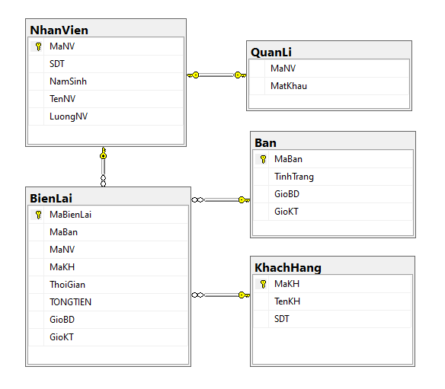

* + 1. **Bảng (TABLE) và Ràng buộc (CONSTRAINT)**

**Các ràng buộc (constraint) được áp dụng**:

PRIMARY KEY, FOREIGN KEY, NOT NULL, UNIQUE, CHECK, DEFAULT.

CREATE TABLE NhanVien

(

MaNV varchar(50) PRIMARY KEY,

SDT nvarchar(20) UNIQUE,

NamSinh int CHECK(NamSinh < 2005 AND NamSinh > 1975),

TenNV nvarchar(50) DEFAULT N'NO NAME',

LuongNV float

)

GO

CREATE TABLE QuanLi

(

MaNV varchar(50) UNIQUE,

MatKhau nvarchar(20) NOT NULL

FOREIGN KEY (MaNV) REFERENCES NhanVien(MaNV)

ON UPDATE CASCADE

)

GO

CREATE TABLE KhachHang

(

MaKH int IDENTITY(1,1) PRIMARY KEY,

TenKH nvarchar(100) DEFAULT N'NO NAME',

SDT nvarchar(20) UNIQUE

)

GO

CREATE TABLE Ban

(

MaBan int IDENTITY(1,1) PRIMARY KEY,

TinhTrang bit DEFAULT 0, -- Trống: 0 -- Đang chơi: 1

GioBD datetime NULL,

GioKT datetime NULL

)

GO

CREATE TABLE BienLai

(

MaBienLai int IDENTITY(1,1) PRIMARY KEY,

MaBan int NOT NULL,

MaNV varchar(50) NULL,

MaKH int NULL,

ThoiGian float NOT NULL,

TONGTIEN float NOT NULL,

GioBD datetime NOT NULL,

GioKT datetime NOT NULL

FOREIGN KEY (MaKH) REFERENCES KhachHang(MaKH),

FOREIGN KEY (MaBan) REFERENCES Ban(MaBan),

FOREIGN KEY (MaNV) REFERENCES NhanVien(MaNV)

)

GO

* 1. **Trigger, Transaction**

+ **Trigger kiểm tra số bàn: số bàn không được lớn hơn 20**

CREATE TRIGGER tg_ThemBan ON Ban

AFTER UPDATE, INSERT

AS

BEGIN

DECLARE @tableCount int

SELECT @tableCount = Count(*)

FROM Ban

BEGIN TRANSACTION

IF( @tableCount > 20 )

BEGIN

Print N'Số bàn không được lớn hơn 20 bàn.'

ROLLBACK TRANSACTION

END

ELSE COMMIT TRANSACTION

END

+ **Trigger không cho phép xóa bàn khi bàn đang chơi hoặc số lượng bàn là 1**

CREATE TRIGGER tg_XoaBan ON Ban

AFTER DELETE

AS

BEGIN

DECLARE @dangChoi bit

SELECT @dangChoi = deleted.TinhTrang FROM deleted

DECLARE @tableCount int

SELECT @tableCount = Count(*) FROM Ban

BEGIN TRANSACTION

IF( @tableCount = 0 OR @dangChoi = 1 )

begin

Print N'KHÔNG THỂ XÓA BÀN! (bàn đang chơi hoặc bàn duy nhất)'

ROLLBACK TRANSACTION

end

ELSE COMMIT TRANSACTION

END

+ **Trigger đảm bảo Lương nhân viên nằm trong khoảng từ 3 đến 15 triệu**

CREATE TRIGGER tg_SALARY ON NhanVien

AFTER UPDATE,INSERT

AS

BEGIN

DECLARE @LUONG AS FLOAT

SELECT @LUONG=inserted.LuongNV FROM inserted

BEGIN TRANSACTION

IF (@LUONG < 3000000 OR @LUONG > 15000000)

BEGIN

PRINT N'Lương của NV tối thiểu là 3 triệu và tối đa là 15 triệu.'

ROLLBACK TRANSACTION

END

ELSE COMMIT TRANSACTION

END

+ **Trigger đảm bảo phải có ít nhất 1 quản lí**

CREATE TRIGGER tg_SoQuanLi ON QuanLi

AFTER DELETE

AS

BEGIN

DECLARE @soQL int

SELECT @soQL = Count(*)

FROM QuanLi

BEGIN TRANSACTION

IF( @soQL = 0 )

BEGIN

Print N'Không thể xóa quản lí này! Phải có ít nhất 1 quản lí.'

ROLLBACK TRANSACTION

END

ELSE COMMIT TRANSACTION

END

* 1. **VIEW**

**+ View chi tiết các biên lai đã thanh toán: gồm mã biên lai, mã bàn, tên khách hàng, tên nhân viên, thời gian chơi, tổng tiền.**

CREATE VIEW view_Bill AS

SELECT

BienLai.MaBienLai,

BienLai.MaBan,

KhachHang.TenKH,

NhanVien.TenNV,

BienLai.ThoiGian,

BienLai.TONGTIEN

FROM BienLai, NhanVien, KhachHang

WHERE NhanVien.MaNV = BienLai.MaNV AND KhachHang.MaKH = BienLai.MaKH;

**Kết quả khi truy vấn [view_Bill]**

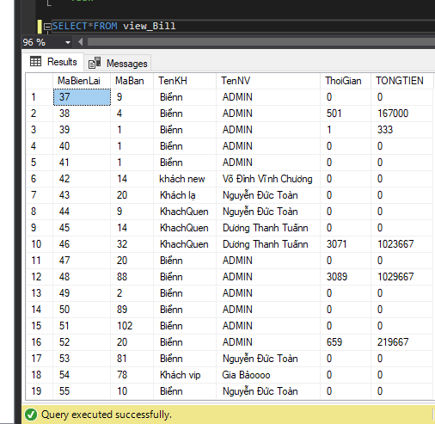

**+ View thông tin Khách hàng đã từng chơi: mã khách hàng, tên, số lần, số tiền đã chơi, số điện thoại**

CREATE VIEW view_KhachHang AS

SELECT KhachHang.MaKH, KhachHang.TenKH, COUNT(BienLai.MaBienLai) AS SoLanChoi, SUM(BienLai.TONGTIEN) AS DaThanhToan, KhachHang.SDT

FROM KhachHang, BienLai

WHERE KhachHang.MaKH = BienLai.MaKH

GROUP BY KhachHang.MaKH, KhachHang.TenKH, KhachHang.SDT

**Kết quả khi truy vấn [view_KhachHang]**

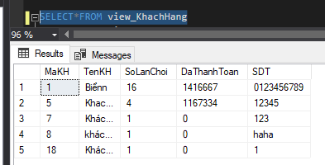

* 1. **STORED PROCEDURE**
     + **Xem, thêm, xóa, sửa Nhân Viên**

**+ Xem Nhân Viên**

CREATE PROCEDURE sp_loadNV

AS

SELECT

TenNV, NamSinh, SDT, LuongNV, MaNV

FROM NhanVien

**+ Thêm Nhân Viên**

CREATE PROCEDURE sp_AddNV

@maNV nvarchar(50),

@sdt nvarchar(20),

@namsinh int,

@ten nvarchar(50),

@luong float

AS

BEGIN

INSERT INTO NhanVien VALUES (@maNV,@sdt,@namsinh,@ten,@luong);

END

**+ Xóa Nhân Viên**

CREATE PROCEDURE sp_Delete_NV

@maNV nvarchar(50)

AS

DELETE from NhanVien where MaNV = @maNV;

**+ Sửa Nhân Viên**

CREATE PROCEDURE sp_Update_NV

@maNV nvarchar(50),

@sdt nvarchar(20),

@namsinh int,

@ten nvarchar(50),

@luong float

AS

Begin

UPDATE NhanVien

SET TenNV=@ten, SDT=@sdt, NamSinh=@namsinh, LuongNV=@luong where MaNV=@maNV;

End

* + - **Xem, thêm, xóa, sửa Quản Lí**

**+ Xem Quản lí**

CREATE PROCEDURE sp_loadQL

AS

SELECT

NhanVien.TenNV,

QuanLi.MaNV,

QuanLi.MatKhau,

NhanVien.NamSinh,

NhanVien.SDT

FROM NhanVien, QuanLi

WHERE QuanLi.MaNV = NhanVien.MaNV

**+ Thêm Quản lí**

CREATE PROCEDURE sp_AddQL

@username nvarchar(50),

@password nvarchar(20)

AS

BEGIN

INSERT INTO QuanLi VALUES (@username,@password);

END

**+ Xóa Quản lí**

CREATE PROCEDURE sp_Delete_QL

@maNV nvarchar(50)

AS

DELETE from QuanLi where MaNV = @maNV;

**+ Sửa Quản lí (Update password)**

CREATE PROCEDURE sp_Update_QL --change password

@username nvarchar(50),

@password nvarchar(20)

AS

Begin

UPDATE QuanLi

SET MatKhau=@password where MaNV=@username;

End

* + - **Xem, thêm, xóa, sửa Khách Hàng**

**+ Xem Khách hàng**

CREATE PROCEDURE sp_loadKH

AS

SELECT * FROM KhachHang

**+ Thêm Khách hàng**

CREATE PROCEDURE sp_Add_KH

@ten nvarchar(30),

@sdt nvarchar(20)

AS

BEGIN

INSERT INTO KhachHang(TenKH,SDT) VALUES (@ten,@sdt);

END

**+ Xóa Khách hàng**

CREATE PROCEDURE sp_Delete_KH

@makh nvarchar(50)

AS

DELETE from KhachHang where MaKH = @makh;

**+ Sửa Khách hàng**

CREATE PROCEDURE sp_Update_KH

@makh int,

@ten nvarchar(50),

@sdt nvarchar(20)

AS

Begin

UPDATE KhachHang

SET TenKH=@ten, SDT=@sdt where MaKH=@makh;

End

* + - **Xem, thêm, xóa Bàn**

**+ Xem danh sách bàn**

CREATE PROCEDURE sp_loadBan

AS

SELECT * FROM Ban

**+ Thêm bàn mới**

CREATE PROCEDURE sp_Add_BAN

AS

BEGIN

INSERT INTO Ban (TinhTrang, GioBD, GioKT)

VALUES (0, NULL,NULL);

END

**+ Xóa bàn**

CREATE PROCEDURE sp_Delete_Ban

@maban nvarchar(50)

AS

DELETE from Ban where MaBan = @maban;

* + - **Các thủ tục Bắt đầu, Kết Thúc giờ chơi, Thêm Biên lai, Cập nhật thông tin bàn sau khi thanh toán.**

**+ Bắt đầu tính giờ chơi**

CREATE PROCEDURE sp_StartGame

@maban int

AS

BEGIN

UPDATE Ban

SET TinhTrang = 1, GioBD = GETDATE()

WHERE MaBan=@maban

END

**+ Kết thúc tính giờ chơi**

CREATE PROCEDURE sp_EndGame

@maban int

AS

BEGIN

DECLARE @dangchoi int = (SELECT TinhTrang FROM Ban where MaBan=@maban)

IF (@dangchoi = 0)

PRINT N'Bàn đang trống. Không thể kết thúc!'

ELSE

UPDATE Ban

SET TinhTrang = 0, GioKT = GETDATE()

WHERE MaBan=@maban

END

**+ Thêm Biên Lai sau khi thanh toán**

CREATE PROCEDURE sp_Add_Bill

@ma int,

@tg float,

@tien float,

@nv varchar(50),

@kh int,

@start datetime,

@end datetime

AS

BEGIN

INSERT INTO BienLai(MaBan, ThoiGian, TONGTIEN, MaNV, MaKH ,GioBD, GioKT)

VALUES (@ma, @tg, @tien, @nv, @kh, @start, @end);

END

**+ Cập nhật thông tin bàn sau khi đã thanh toán ( xóa giờ BD, KT )**

CREATE PROCEDURE sp_Update_Ban

@maban int

AS

BEGIN

UPDATE Ban

SET GioBD = Null, GioKT = Null

WHERE MaBan=@maban

END

* 1. **Funtion**

**+ Hàm tính TỔNG DOANH THU, tổng số biên lai.**

Hàm trả về 1 bảng có 2 cột: Tổng số biên lai, Tổng doanh thu

CREATE FUNCTION fn_DoanhThu()

RETURNS TABLE

AS

RETURN

( SELECT COUNT(MaBienLai) AS N'TỔNG SỐ BIÊN LAI', SUM(TONGTIEN) AS N'TỔNG DOANH THU'

FROM BienLai )

**+ Hàm tính Số lượng nhân viên**

CREATE FUNCTION fn_SoLuongNV()

RETURNS INT

AS

BEGIN

RETURN

(SELECT COUNT(*) From NhanVien)

END

**+ Hàm tính Tổng lương của nhân viên**

CREATE FUNCTION fn_TongLuongNV()

RETURNS Float

AS

BEGIN

RETURN

(SELECT SUM(LuongNV) From NhanVien)

END

**+ Hàm tính Số lượng Bàn**

CREATE FUNCTION fn_SoLuongBan()

RETURNS INT

AS

BEGIN

RETURN

(SELECT COUNT(*) From Ban)

END

**+ Hàm tính Số lượng Bàn Đang Chơi**

CREATE FUNCTION fn_SoBanDangChoi()

RETURNS INT

AS

BEGIN

RETURN

( SELECT COUNT(*) From Ban Where TinhTrang=1 )

END

**+ Hàm tính Tổng thời gian chơi của 1 bàn ( phút )**

CREATE FUNCTION fn_TimePlay

(

@MaBan int

)

RETURNS INT

AS

BEGIN

DECLARE @bd DATETIME = (SELECT GioBD FROM Ban Where MaBan=@MaBan);

DECLARE @kt DATETIME = (SELECT GioKT FROM Ban Where MaBan=@MaBan);

DECLARE @soGio INT = DATEDIFF(minute, @bd, @kt);

RETURN @soGio

END

**+ Hàm tính Tiền chơi của 1 bàn, dựa trên thời gian chơi**

( 1 giờ chơi : 20.000 VNĐ)

CREATE FUNCTION fn_TinhTien

(

@ThoiGian INT

)

RETURNS FLOAT

AS

BEGIN

DECLARE @gia float = 20000;

DECLARE @tongTien float;

SET @tongTien = @gia * @ThoiGian/60.0

RETURN ROUND(@tongTien, 0); --ROUND: làm tròn số

END

* 1. **Phân quyền**

**Tạo ra 2 login và 2 user tương ứng, phân quyền 2 user đó trên SQL SERVER :**

**+ User Quản Lí [quanlibida]:**

Sở hữu tất cả các quyền trên database, thuộc role *‘db_owner’*

CREATE LOGIN [quanlibida] WITH PASSWORD = '123'

CREATE USER [quanlibida] FOR LOGIN [quanlibida]

EXEC sp_addrolemember 'db_owner', 'quanlibida'

**+ User Nhân Viên [nhanvienbida]:**

* + Có quyền EXECUTE các Stored procedure, funtion của bảng Bàn, Biên Lai, tính giờ chơi,… ( các chức năng ở giao diện chính )
  + KHÔNG có quyền ở giao diện quản lí
  + Bảng NhanVien: chỉ có quyền SELECT 2 cột MaNV, TenNV
  + Bảng KhachHang: có quyền SELECT
  + Bảng Ban: có quyền SELECT, INSERT

CREATE LOGIN [nhanvienbida] WITH PASSWORD = '123'

CREATE USER [nhanvienbida] FOR LOGIN [nhanvienbida]

GO

GRANT EXECUTE ON [dbo].[sp_loadBan] TO [nhanvienbida]

GO

GRANT EXECUTE ON [dbo].[sp_StartGame] TO [nhanvienbida]

GO

GRANT EXECUTE ON [dbo].[fn_SoBanDangChoi] TO [nhanvienbida]

GO

GRANT EXECUTE ON [dbo].[sp_EndGame] TO [nhanvienbida]

GO

GRANT EXECUTE ON [dbo].[sp_Update_Ban] TO [nhanvienbida]

GO

GRANT EXECUTE ON [dbo].[fn_SoLuongBan] TO [nhanvienbida]

GO

GRANT EXECUTE ON [dbo].[sp_Add_BAN] TO [nhanvienbida]

GO

GRANT EXECUTE ON [dbo].[fn_TimePlay] TO [nhanvienbida]

GO

GRANT EXECUTE ON [dbo].[fn_TinhTien] TO [nhanvienbida]

GO

GRANT INSERT ON [dbo].[Ban] TO [nhanvienbida]

GO

GRANT SELECT ON [dbo].[Ban] TO [nhanvienbida]

GO

GRANT EXECUTE ON [dbo].[sp_Add_Bill] TO [nhanvienbida]

GO

GRANT EXECUTE ON [dbo].[sp_Delete_Ban] TO [nhanvienbida]

GO

GRANT SELECT ON [dbo].[KhachHang] TO [nhanvienbida]

GO

GRANT SELECT ON [dbo].[NhanVien] ([MaNV]) TO [nhanvienbida]

GO

GRANT SELECT ON [dbo].[NhanVien] ([TenNV]) TO [nhanvienbida]

# PHẦN 3: HƯỚNG DẪN SỬ DỤNG PHẦN MỀM

## **Cài đặt phần mềm**

**+ Cài đặt Cơ Sở Dữ Liệu**: thực thi file QL_bida.sql để tạo database QL_bida

**+ Cài đặt và cấu hình ứng dụng**:

Trên tab Solution Explorer chọn Properties -> **Settings.settings**

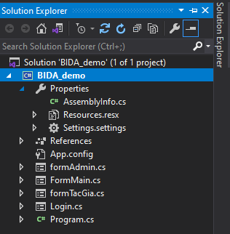

Đổi biến ***ServerName*** thành tên Server của máy chứa database

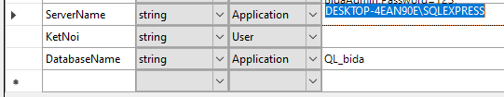

* + 1. **Chức năng đăng nhập**

**Phần mềm có 2 login:**

**+ Quản lí :**

* + Username: quanlibida
  + Password: 123

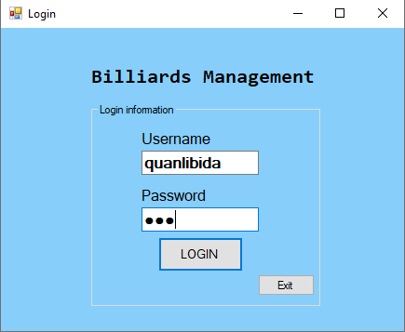

**+ Nhân viên :**

* + Username: nhanvienbida
  + Password: 123

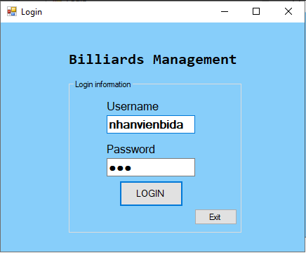

* + 1. **Chức năng ở giao diện chính**
  + Sau khi đăng nhập thành công, cả 2 loại tài khoản đều có giao diện chính như nhau, đều có toàn bộ các chức năng ở giao diện này.

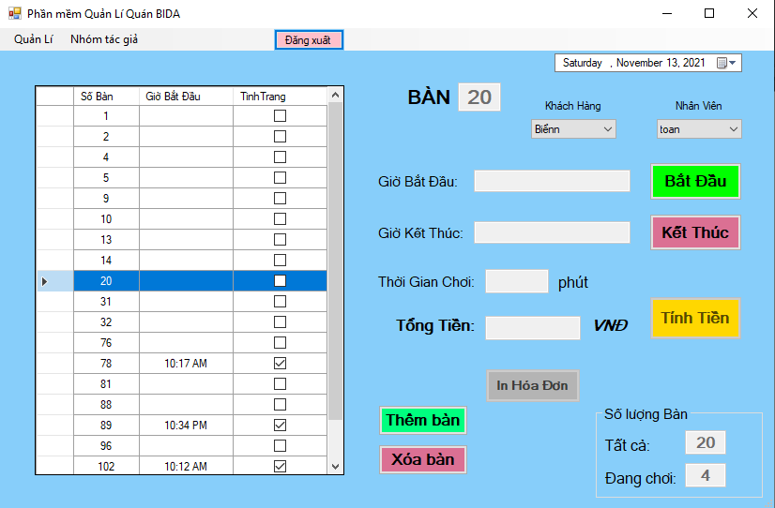

* + Giao diện này gồm:

+ **Danh sách các bàn**: số bàn, giờ bắt đầu, tình trạng ( có dấu tick là đang chơi ). Khi chọn vào bàn nào thì các thông tin của bàn sẽ hiện lên ở phần bên phải.

+ **Các chức năng tính giờ, thanh toán**: chọn bắt đầu nếu muốn bắt đầu giờ chơi của bàn đó, khi nhấn kết thúc thì giờ chơi sẽ kết thúc và tổng thời gian chơi sẽ hiện lên trên giao diện

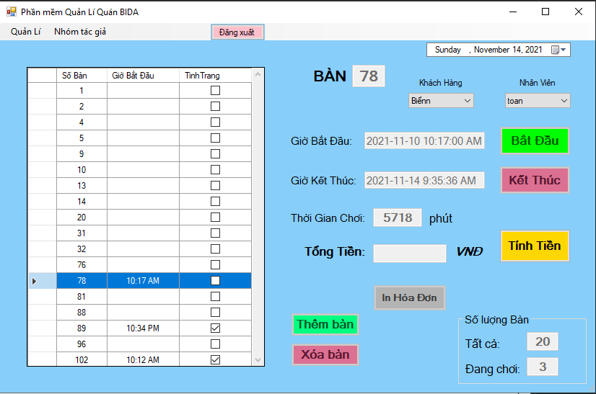

* + Khi chọn nút Tính tiền: Tổng tiền sẽ hiện ô
  + Chọn khách hàng và nhân viên phụ trách của bàn đó

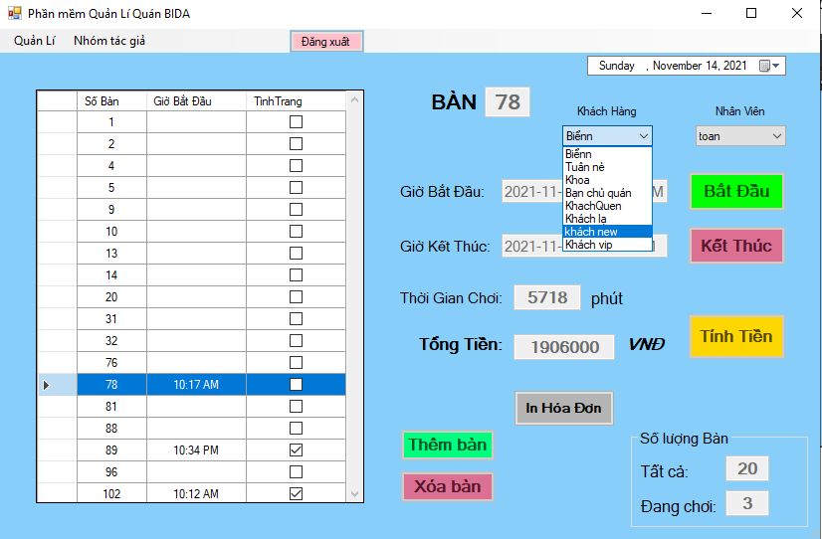

* + Chọn in hóa đơn để in tất cả thông tin của bàn và hoàn tất thanh toán:

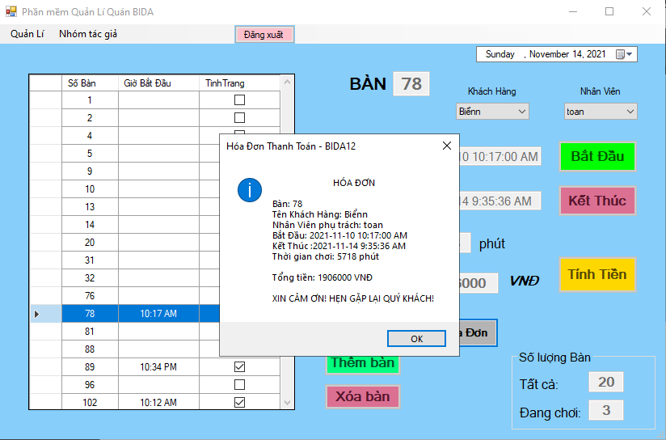

* + Các chức năng thêm bàn, xóa bàn
  + Bảng hiển thị số lượng bàn

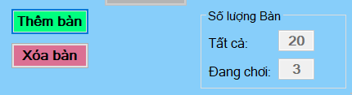

* + 1. **Chức năng ở giao diện quản lí**
  + Tài khoản nhân viên không thể xem thông tin ở giao diện này

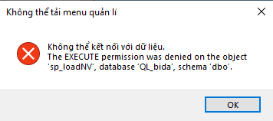

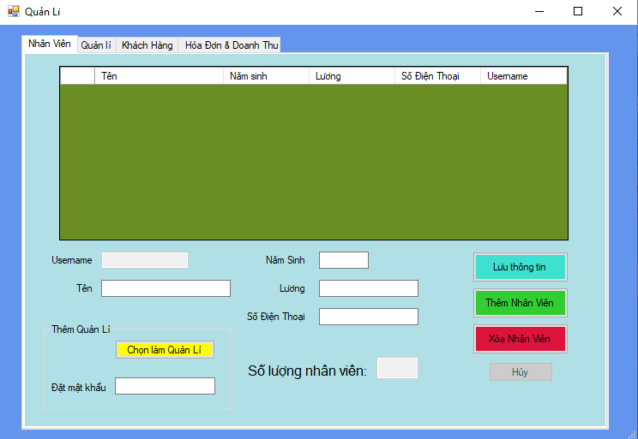

* + Giao diện khi chọn bằng tài khoản của quản lí [quanlibida]

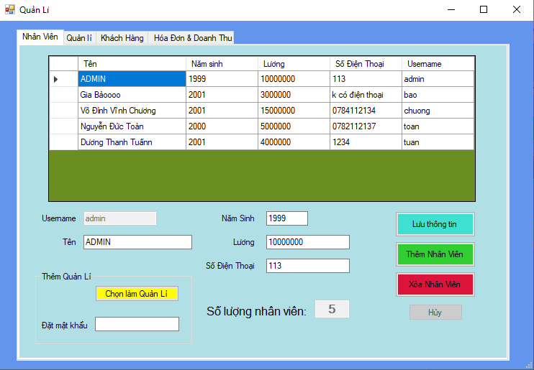

* + Ở **tab nhân viên**: gồm danh sách các nhân viên và thông tin nhân viên,

Khi chọn 1 nhân viên thì các thông tin cũng sẽ hiện lên trên các ô tương ứng ở ngay dưới để người dùng Sửa.

* + Sau khi Sửa thông tin, bấm **Lưu thông tin** để lưu lại.

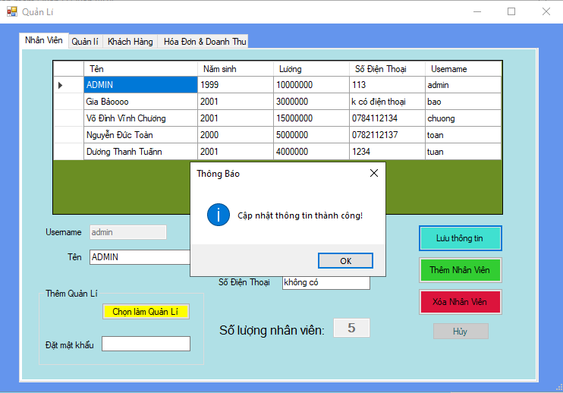

* + Khi chọn **Thêm Nhân Viên,** các ô thông tin sẽ được làm trống để người dùng điền các thông tin.
  + Bấm **Hủy** nếu muốn hủy thêm nhân viên, bấm **Lưu thông tin** để lưu thông tin mới nhập vào và thêm 1 nhân viên mới.

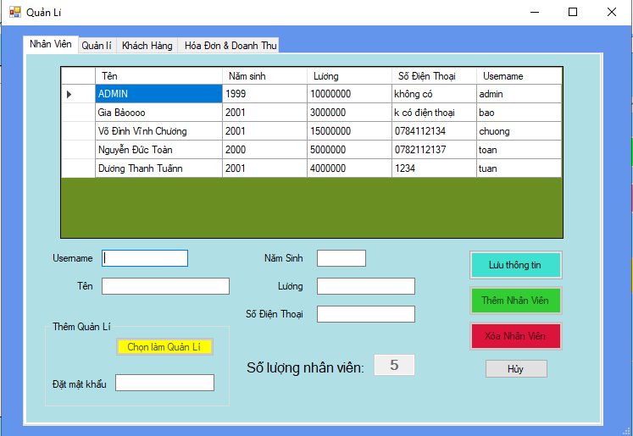

**+ Tab Quản lí:** danh sách các quản lí của quán

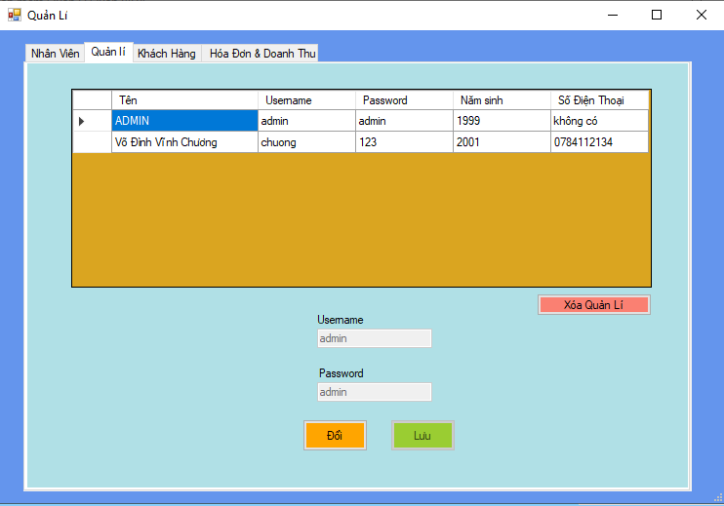

* + Chọn **Đổi** nếu muốn đổi mật khẩu, chọn **Lưu** để lưu mật khẩu mới.

**+ Tab Khách Hàng**: các chức năng tương tự như ở tab nhân viên.

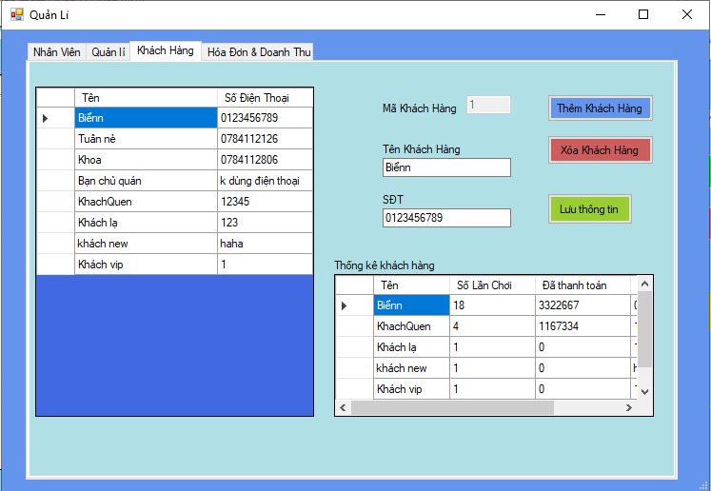

* + Bảng **thống kê khách hàng**: View thông tin Khách hàng đã từng chơi: mã khách hàng, tên, số lần, số tiền đã chơi, số điện thoại.

**+ Tab Hóa Đơn – Doanh Thu:** gồm danh sách hóa đơn, tổng số hóa đơn, tổng doanh thu, tổng lương nhân viên.

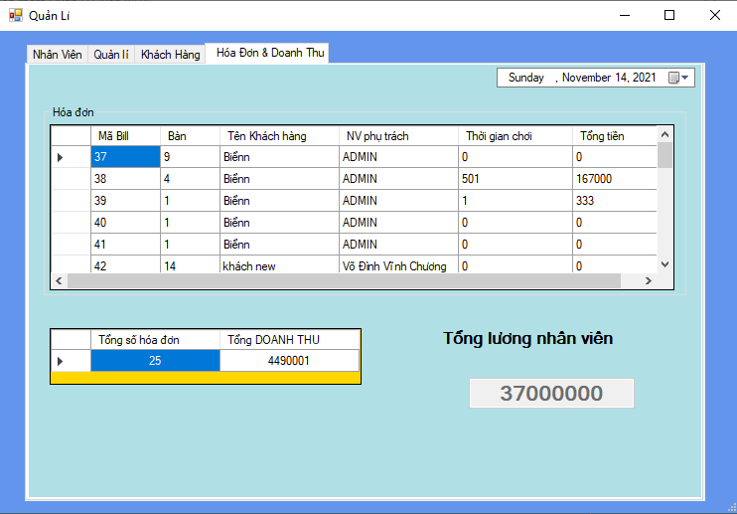

* + 1. **Các chức năng khác**
  + **Giao diện khi chọn tab Nhóm tác giả:**

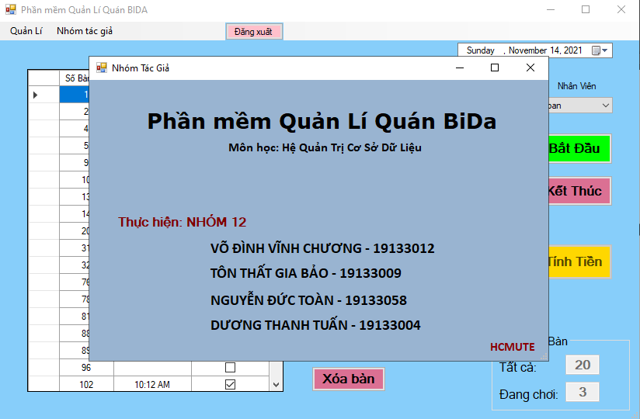

* + **Chức năng đăng xuất:**

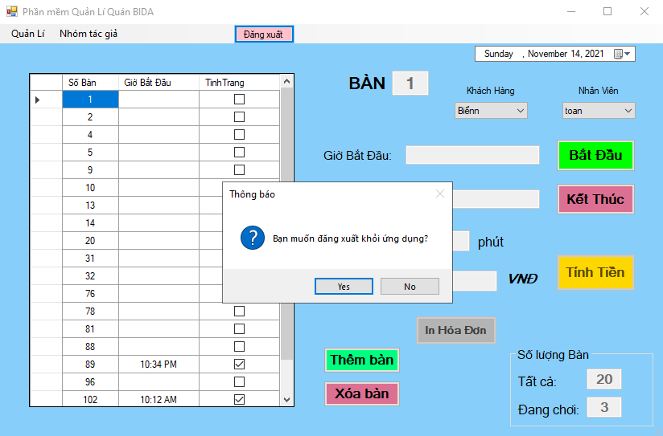

* + Sau khi đăng xuất, giao diện đăng nhập mới sẽ hiện lên.